13 июня 2023 г. 10/3

О согласовании установки ограждающих устройств на придомовой территории многоквартирного дома по адресу: ул. Новозаводская, д.2, корпус 9

В соответствии с пунктом 5 части 2 статьи 1 Закона города Москвы от 11 июля 2012 года № 39 «О наделении органов местного самоуправления муниципальных округов в городе Москве отдельными полномочиями города Москвы» и постановлением Правительства Москвы от 02 июля 2013 года № 428-ПП «О порядке установки ограждений на придомовых территориях в городе Москве», рассмотрев решение общего собрания собственников помещений в многоквартирном доме по адресу: ул. Новозаводская, д.2, корпус 9, Совет депутатов муниципального округа Филёвский парк решил:
1. Согласовать установку ограждающего устройства (один откатной автоматический шлагбаум) на придомовой территории многоквартирного дома по адресу: ул. Новозаводская, д.2, корпус 9, для регулирования въезда и выезда на придомовую территорию транспортных средств, в соответствии с проектом размещения ограждающего устройства, при условии соблюдения требований пунктов 9.1, 9.2 Порядка установки ограждений на придомовых территориях в городе Москве, утверждённого постановлением Правительства Москвы от 02 июля 2013 года № 428-ПП «О порядке установки ограждений на придомовых территориях в городе Москве» (приложение).
2. Направить настоящее решение в Департамент территориальных органов исполнительной власти города Москвы, управу района Филёвский парк города Москвы и лицу, уполномоченному на представление интересов собственников помещений в многоквартирном доме по вопросам, связанным с установкой ограждающих устройств и их демонтажем.
3. Опубликовать настоящее решение в бюллетене «Московский муниципальный вестник» и разместить на официальном сайте муниципального округа Филёвский парк www.filipark.ru в информационно-телекоммуникационной сети «Интернет».
4. Настоящее решение вступает в силу со дня его принятия.
5. Контроль за исполнением настоящего решения возложить на главу муниципального округа Филёвский парк Зиновьева Э.К.

Глава муниципального округа
Филёвский парк Э.К.Зиновьев

Приложение
к решению Совета депутатов
муниципального округа
Филёвский парк
от 13 июня 2023 года № 10/3

ПРОЕКТ РАЗМЕЩЕНИЯ ОГРАЖДАЮЩИХ УСТРОЙСТВ
на придомовой территории многоквартирного дома
по адресу: г. Москва, ул. Новозаводская, д.2, корпус 9

1. Место размещения шлагбаума: г. Москва, ул. Новозаводская, д.2, корпус 9, при въезде на дворовую территорию.

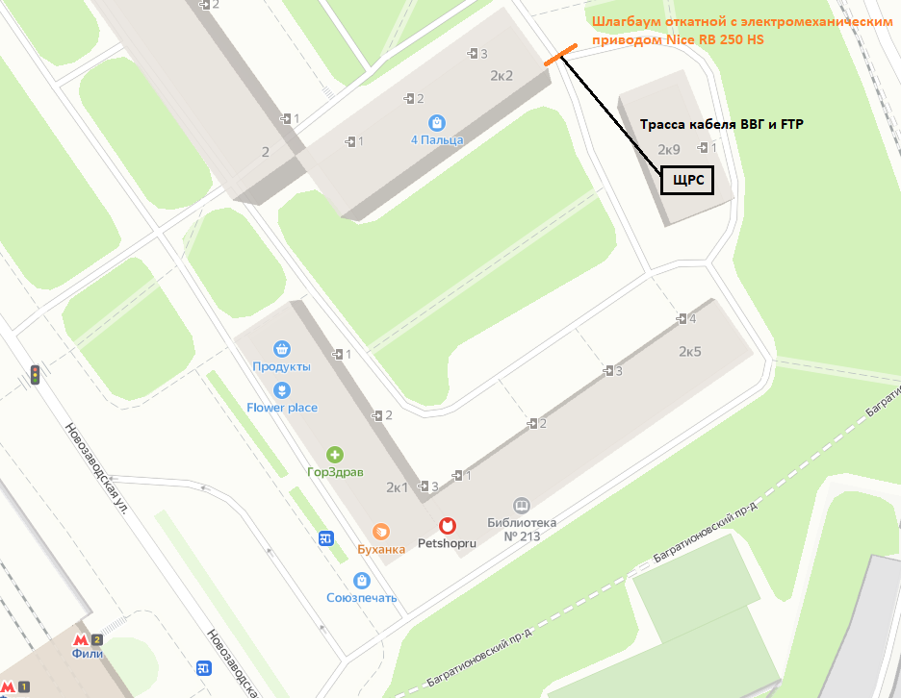

Схема размещения шлагбаума
2. Тип шлагбаума:
Шлагбаум автоматический, откатной с электромеханическим приводом NICE RB 250 HS.
Шлагбаум состоит из Металлической стрелы и стальной стойки, установленной на бетонное основание и закреплённой болтами, вмонтированный в бетонное основание. В стойке шлагбаума находится электромеханическим привод, а также блок электронного управления. Привод, перемещающий̆ стрелу, состоит из электродвигателя. Шлагбаум снабжен регулируемым устройством безопасности, а также устройством фиксации стрелы в любом положении и ручной̆ расцепитель для работы в случае отсутствия электроэнергии.

3. Внешний вид шлагбаума:
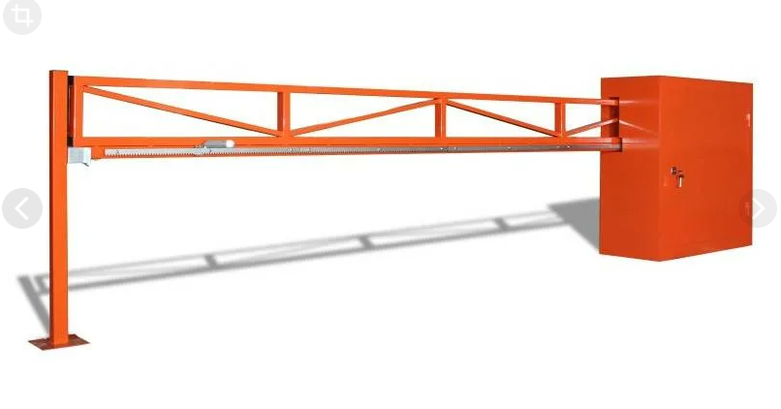
4. Размеры шлагбаума:
Тумба шлагбаума в комплекте с направляющими роликами: размер 1100х400х1000, зашита листом 2 мм, имеет окно для обслуживания привода с запиранием на встроенный замок. стандартный цвет - оранжевый, приемная стойка: труба 80 х 40 х 3, укомплектована уловителем для стрелы, стрела для проездов до 4 000 мм: горизонтальные связи – 40 х 40 х 2, вертикальные – 40 х 40 х1.5, окраска, стандартный цвет - оранжевый, оцинкованная зубчатая рейка (пр-во Италия) в комплекте.
5. Технические характеристики шлагбаума:
Характеристика | Ед.изм. | Величина
Питание / Питание двигателя | В | 230 / 24
Мощность | Вт | 250
Потребление | А | 1,1
Класс защиты | IP | 44
Усилие | Н | 400
Скорость | м/мин | 0.18
Вес | кг | 8
Максимальный вес ворот | кг | 400
Температура | °C | -20 - +40
Интенсивность работы | циклов/сутки | 840
Максимальная ширина ворот | м | 7

